Выполнили задуманное

Муниципальное казенное учреждение «Муниципальный архив Саянского района» насчитывает сегодня 84 фонда.
Самые ранние документы, которые хранятся в архиве – это метрические церковные книги (1881-1922 годы).
Эти документы ценные, как правило, подлинные источники информации со свидетельствами и событиями прошлого. Их утрата невосполнима для жителей. Частое использование архивных документов приводят к их износу.

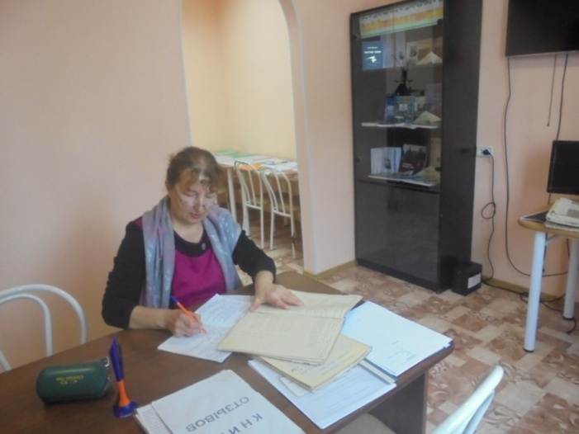

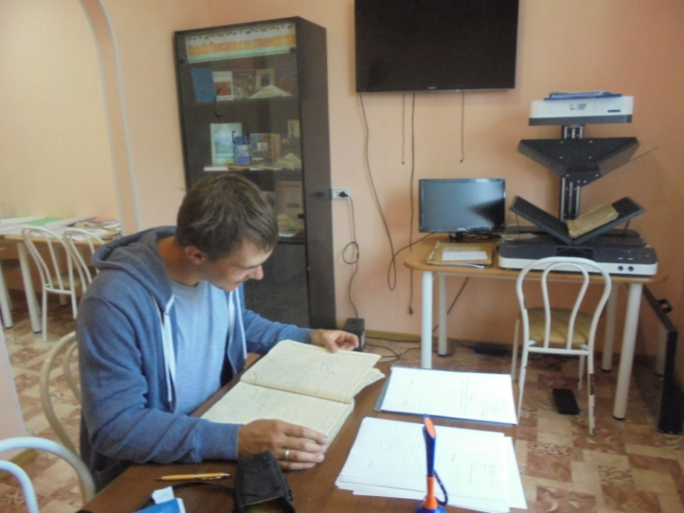

Архив в течение 3-х лет создавал электронный фонд пользования метрических книг с записями о родившихся, бракосочетавшихся и умерших жителей Саянского района с использованием оборудования марки ЭларПланСкан А2ВЦ.

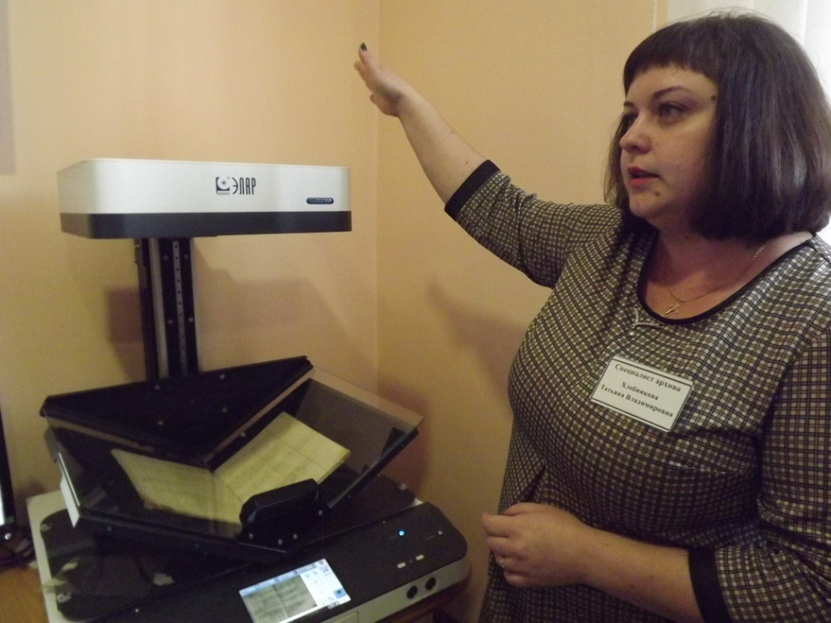

Работа завершена. Впереди большая работа по оцифровке особо ценных документов.

